COMISIÓN OCEANOGRÁFICA INTERGUBERNAMENTAL
(de la UNESCO)
33ª reunión de la Asamblea
UNESCO, París, 25 de junio-3 de julio de 2025
Puntos 5.2 y 5.4 del orden del día provisional

SITUACIÓN FINANCIERA DE LA CUENTA ESPECIAL DE LA COI A FINALES DE 2024
Y PREVISIÓN PARA 2025
Resumen
En este documento se presenta un panorama general de la situación financiera de la Cuenta Especial de la COI a finales de 2024 y la previsión para 2025, así como los ajustes que se propone introducir en las asignaciones presupuestarias para 2024-2025 aprobados por el Consejo Ejecutivo de la COI en su 57ª reunión. En el anexo I se presenta el informe financiero correspondiente al ejercicio comprendido entre el 1 de enero de 2024 y el 31 de diciembre de 2024.
Decisión propuesta: se invita a la Asamblea a que, tras una breve presentación de este documento y el debate al respecto en sesión plenaria como parte del punto 3.2, tome nota del informe y examine el proyecto de decisión que figura con la referencia Dec. A-33/3.2 en el documento de decisión provisional (documento IOC/A-33/AP). Posteriormente, el documento será examinado en profundidad por el Comité de Finanzas de composición abierta creado para la reunión y la decisión correspondiente figurará en el proyecto de resolución que el Comité de Finanzas someterá a la aprobación de la Asamblea en el marco del punto 5.4, de conformidad con lo dispuesto en el párrafo 15 del proyecto de directrices revisadas para la preparación y el examen de los proyectos de resolución (IOC/INF-1315).

Panorama de la situación financiera de la Cuenta Especial de la COI a finales de 2024

(en dólares estadounidenses)
- De conformidad con el informe financiero correspondiente al ejercicio comprendido entre el 1 de enero de 2024 y el 31 de diciembre de 2024 que se presenta en el anexo de este documento, durante el ejercicio se registró un total de ingresos de 3 774 722,07 dólares (por 2 842 814,75 dólares a 31 de diciembre de 2022), mientras que el total de gastos del mismo ejercicio fue de 2 948 515,63 dólares (por 2 670 109,29 dólares a 31 de diciembre de 2022).
- 2. A finales del año 2024, se habían comprometido 298 501 dólares mediante cartas de contribución firmadas por los donantes.
- A finales del año 2024, el Fondo presentaba un saldo de 7 499 453,10 dólares (por 6 446 921,96 dólares a 31 de diciembre de 2022), repartido como sigue:
- Reservas del Fondo General: 5 159 793,13 dólares (4 201 650,71 dólares a 31 de diciembre de 2022)
- OceanOPS: 16 547,51 dólares (234 277,83 dólares a 31 de diciembre de 2022)
- Secretaría del ICG/IOTWMS: 519 114,08 dólares (311 201,27 dólares a 31 de diciembre de 2022)
- Decenio de las Naciones Unidas
de las Ciencias Oceánicas
para el Desarrollo Sostenible: 1 803 998,38 dólares (1 699 792,15 dólares a 31 de diciembre de 2022)
- De conformidad con los artículos 8.2 y 8.3 del Reglamento Financiero de la Cuenta Especial de la COI, el saldo mencionado se arrastra al año 2025 para la ejecución del presupuesto aprobado por los órganos rectores de la COI. En este contexto, se somete a la aprobación de la Asamblea de la COI la propuesta de revisión de las asignaciones presupuestarias aprobada por el Consejo Ejecutivo de la COI en su resolución EC-57/2 que figura en el cuadro 1. El aumento está motivado por el análisis de las tendencias reales de financiación y la especial importancia que reviste la Cuenta Especial de la COI en el contexto de la incertidumbre relacionada con el presupuesto ordinario.
- En el cuadro 2 se presenta la previsión para 2025 a finales de 2024.

Cuadro 1. Propuesta de revisión de las asignaciones presupuestarias para 2024–2025
TÍTULO DE LA FUNCIÓN/ACTIVIDAD | Código presupuestario | Presupuesto aprobado  EC-57 | Cambio propuesto | Presupuesto revisado
Función A de la COI - Investigación oceánica |  | 600 000 | 0 | 600 000
 | 191ORS2042 | 600 000 | 0 | 600 000
PMIC | 191ORS2042.1 | 50 000 | -50 000 | 0
Carbono oceánico y acidificación | 191ORS2042.2 | 400 000 | 100 000 | 500 000
Efectos del cambio climático en los ecosistemas oceánicos y costeros | 191ORS2042.3 | 150 000 | -50 000 | 100 000
Función B de la COI - Sistemas de observación y gestión de datos |  | 1 350 000 | -150 000 | 1 200 000
 | 191OSD2042 | 900 000 | -150 000 | 750 000
Diseño, desarrollo, colaboración y repercusiones del GOOS | 191OSD2042.1 | 400 000 | -50 000 | 350 000
Integración y suministro de los sistemas de observación | 191OSD2042.2 | 100 000 | -50 000 | 50 000
Sistemas y aplicaciones de predicción oceánica | 191OSD2042.3 | 100 000 |  | 100 000
IODE y OBIS | 191OSD2042.4 | 300 000 | -50 000 | 250 000
OceanOPS | 193OPS2042 | 450 000 |  | 450 000
Función C de la COI - Alerta temprana y servicios |  | 2 280 000 | -190 000 | 2 090 000
 | 191EWS2042 | 1 430 000 | -190 000 | 1 240 000
ICG/NEAMTWS | 191EWS2042.1 | 100 000 | -50 000 | 50 000
ICG/PTWS | 191EWS2042.2 | 250 000 |  | 250 000
ICG/CARIBE-EWS | 191EWS2042.3 | 250 000 |  | 250 000
TOWS y coordinación interregional | 191EWS2042.4 | 150 000 | -80 000 | 70 000
IOTIC | 191EWS2042.5 | 80 000 | -20 000 | 60 000
GLOSS: tsunamis | 191EWS2042.6 | 400 000 |  | 400 000
Investigación y vigilancia de floraciones de algas nocivas y especies no autóctonas | 191EWS2042.7 | 200 000 | -40 000 | 160 000
Secretaría del ICG/IOTWMS | 193EWS2042 | 850 000 |  | 850 000
Función D de la COI - Evaluación e información para la formulación de políticas |  | 400 000 | -50 000 | 350 000
 | 191AIP2042 | 400 000 | -50 000 | 350 000
Seguimiento de los ODS, Evaluación Mundial de los Océanos e informe sobre el estado del océano | 191AIP2042.1 | 100 000 | -20 000 | 80 000
GEBCO | 191AIP2042.2 | 50 000 |  | 50 000
Ciencia al servicio de la reducción del enriquecimiento en nutrientes | 191AIP2042.3 | 100 000 | -30 000 | 70 000
Adaptación al cambio climático en zonas costeras | 191AIP2042.4 | 150,000 |  | 150 000
Función E de la COI - Gestión sostenible y gobernanza |  | 3 450 000 | 90 000 | 3 540 000
 | 191RCG2042 | 950 000 | -310 000 | 640 000
Gobernanza de la COI | 191RCG2042.1 | 100 000 |  | 100 000
IOCARIBE (apoyo administrativo y coordinación entre reuniones) | 191RCG2042.2 | 100 000 |  | 100 000
IOCAFRICA (apoyo administrativo y coordinación entre reuniones) | 191RCG2042.3 | 100 000 |  | 100 000
WESTPAC (apoyo administrativo y coordinación entre reuniones) | 191RCG2042.4 | 250 000 | -50 000 | 200 000
IOCINDIO (coordinación entre reuniones) | 191RCG2042.5 | 100 000 | -80 000 | 20 000
Alianzas, gobernanza mundial, políticas y actividades de extensión en relación con las Naciones Unidas | 191RCG2042.6 | 150 000 | -90 000 | 60 000
ICAM y planificación espacial marina | 191RCG2042.7 | 150 000 | -90 000 | 60 000
Decenio de las Naciones Unidas de las Ciencias Oceánicas para el Desarrollo Sostenible |  | 2 500 000 | 400 000 | 2 900 000
Función F de la COI - Desarrollo de capacidades |  | 1 245 000 | 0 | 1 245 000
 | 191ICD2042 | 1 245 000 | 0 | 1 245 000
Coordinación del desarrollo de capacidades (incluye transferencia de tecnología marina) | 191ICD2042.1 | 300 000 |  | 300 000
Informe mundial sobre las ciencias oceánicas | 191ICD2042.2 | 75 000 |  | 75 000
Cultura oceánica | 191ICD2042.3 | 200 000 |  | 200 000
Planes de trabajo de desarrollo de capacidades de IOCAFRICA | 191ICD2042.4 | 200 000 |  | 200 000
Planes de trabajo de desarrollo de capacidades de IOCARIBE | 191ICD2042.5 | 120 000 |  | 120 000
Planes de trabajo de desarrollo de capacidades de WESTPAC | 191ICD2042.6 | 250 000 |  | 250 000
Planes de trabajo de desarrollo de capacidades de IOCINDIO | 191ICD2042.7 | 100 000 |  | 100 000
TOTAL |  | 9 325 000 | -300 000 | 9 025 000
Cuadro 2. Cuenta Especial de la COI – Previsión para 2025
Cuenta Especial de la COI
Previsión para 2025
(en dólares estadounidenses)
Saldo de apertura: |  | 7 499 453
Fondo de Operaciones: |  | 1 000 000
Saldo de apertura disponible: |  | 6 499 453
Compromisos firmados por los donantes
a 31 de diciembre de 2024: | ETT S.p.A | 39 063
 | Islandia | 201 178
 | E.ON Energia S.p.A | 20 833
 | Instituto Marino de Flandes | 5 208
 | Reino Unido | 10 417
 | Nautilus Next Inc | 14 116
 | UNOPS | 7 686
 |  | ___________
 |  | 298 501
Subtotal de fondos disponibles o compromisos firmados: |  | 6 797 954
Gastos previstos*: |  | 6 076 485
Estimación del saldo de cierre/déficit de financiación: |  | 721 470
*Sobre la base del presupuesto propuesto para 2024-2025 – ref. cuadro 1.

ANEXO I (inglés solamente)
FINANCIAL REPORT FOR THE PERIOD 1 JANUARY 2024 TO 31 DECEMBER 2024
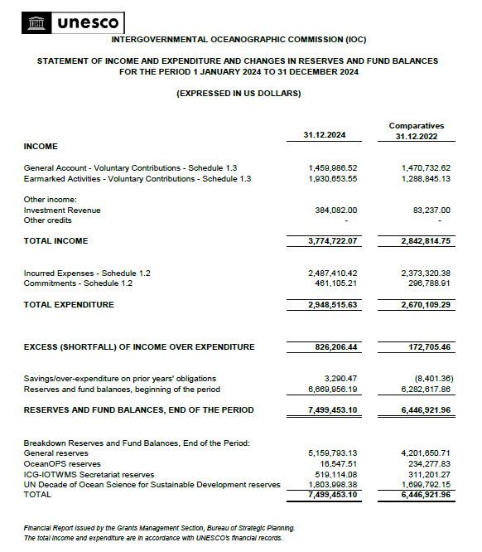

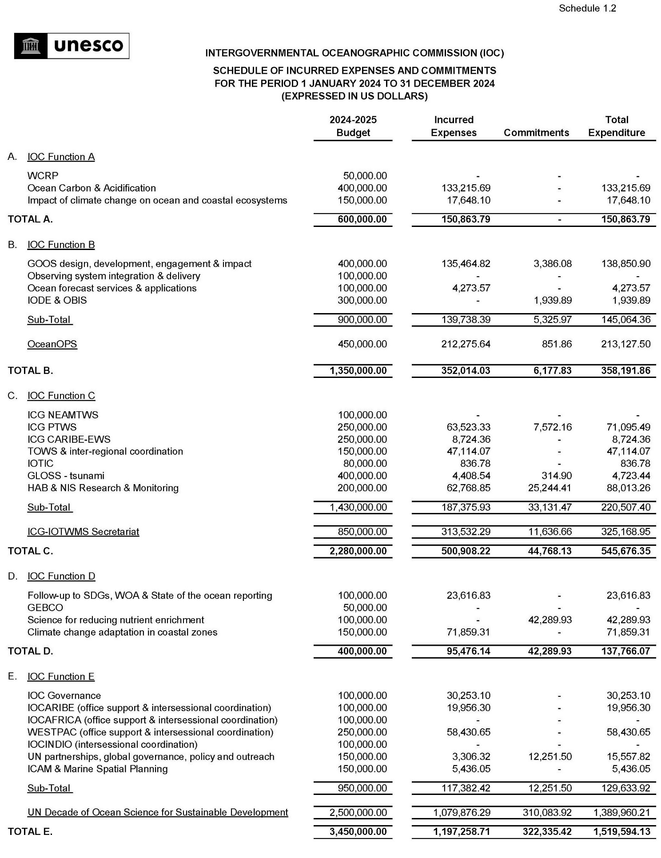
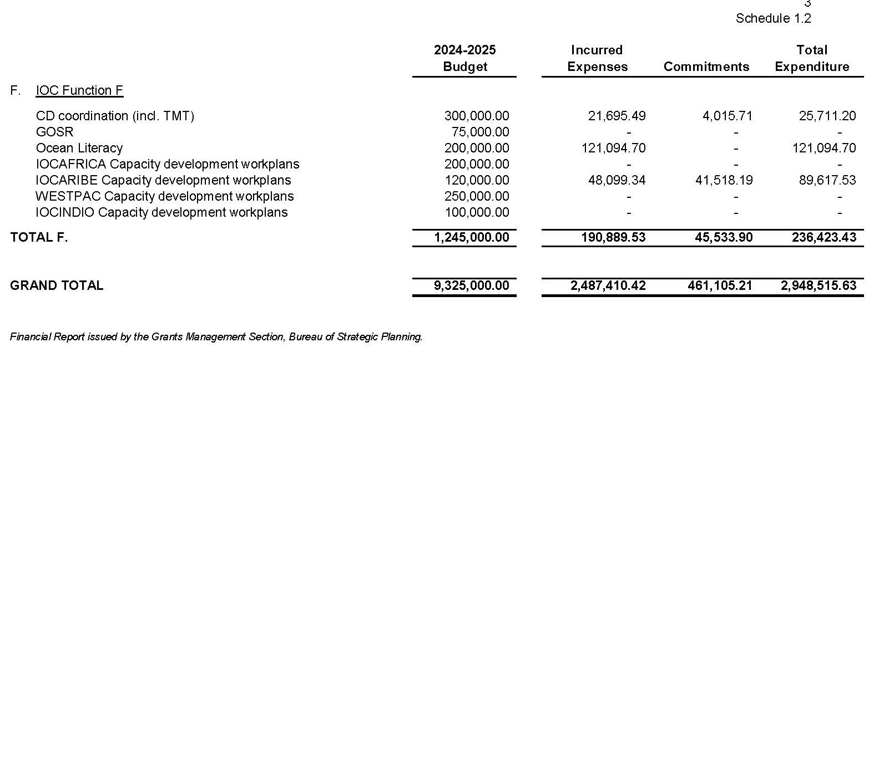

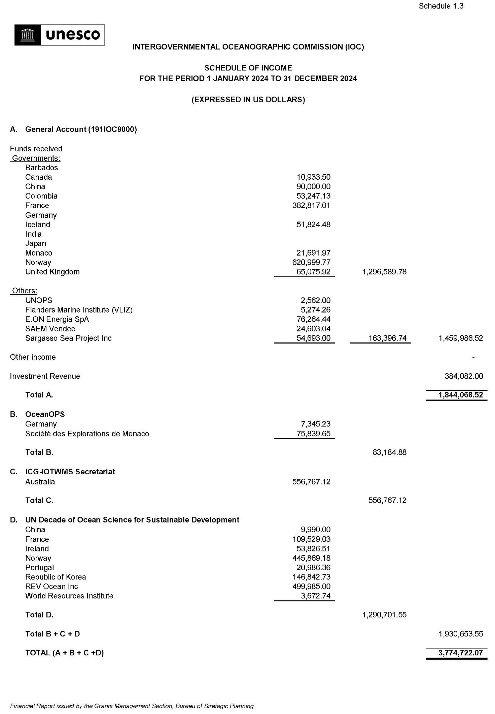
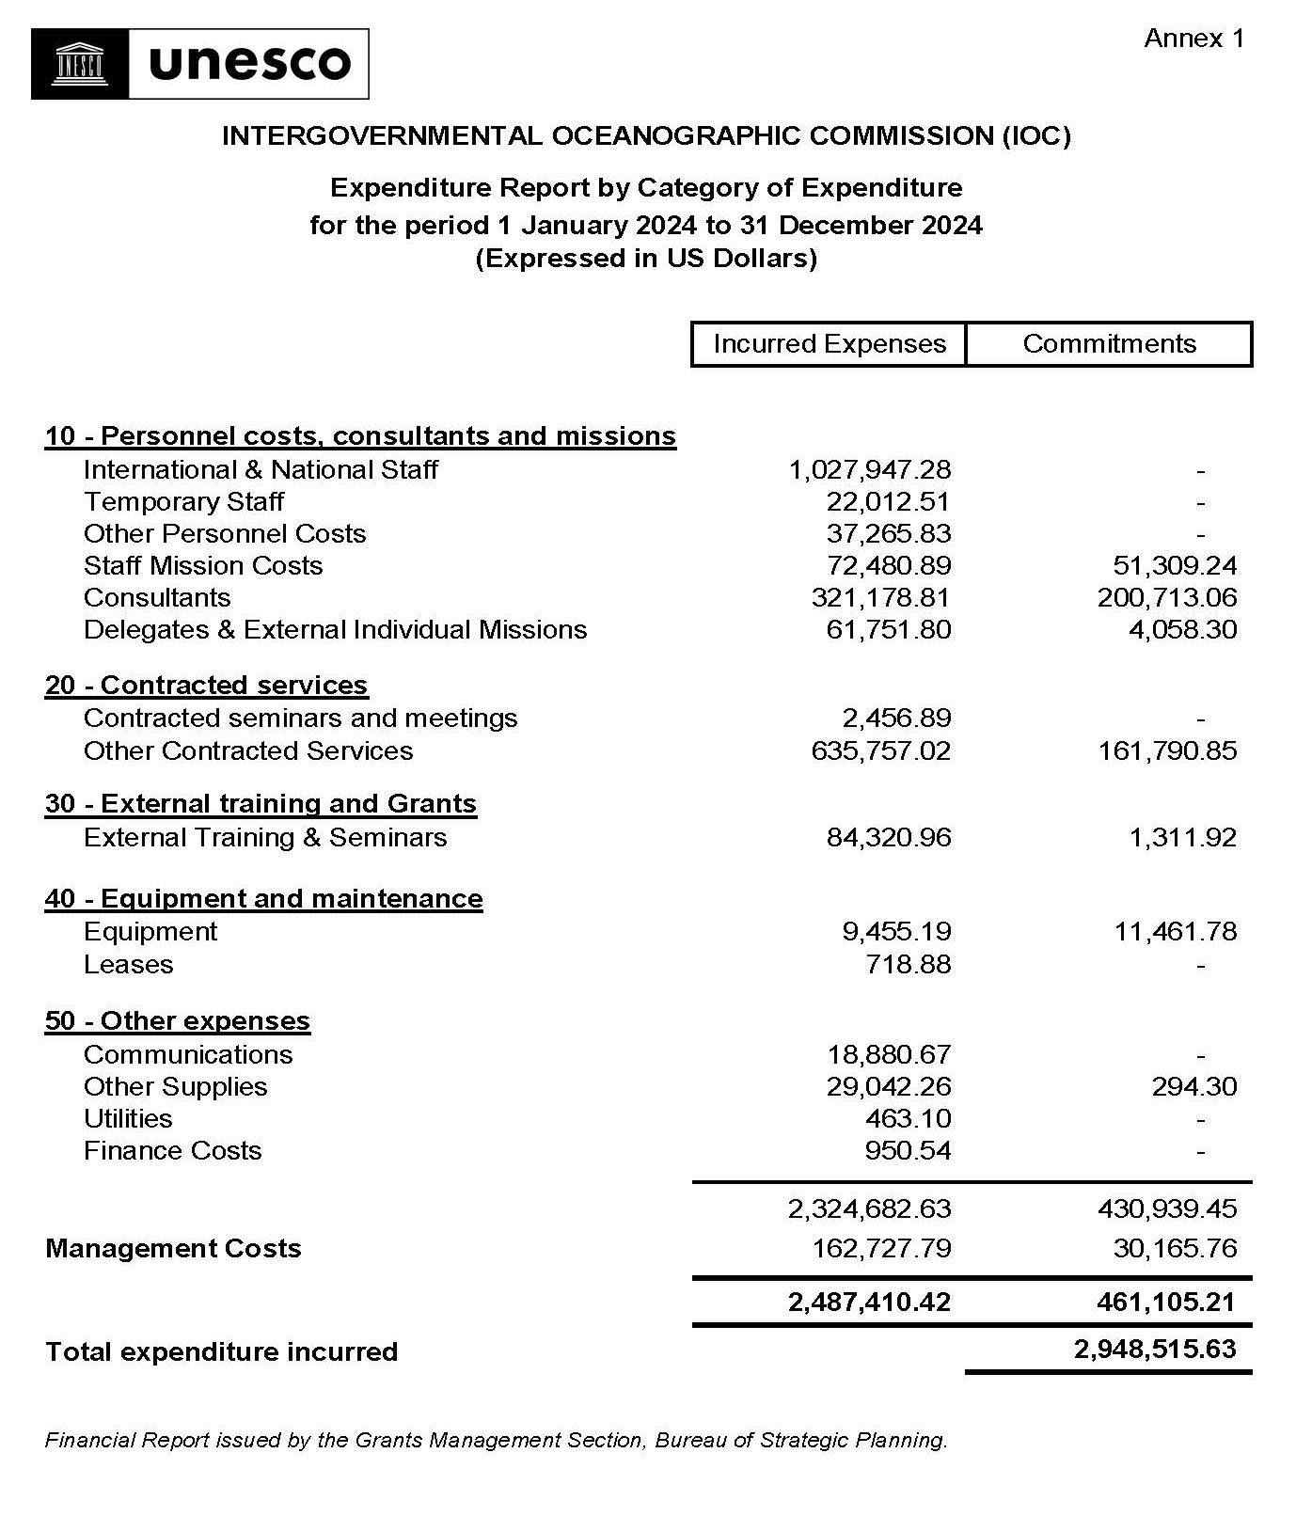

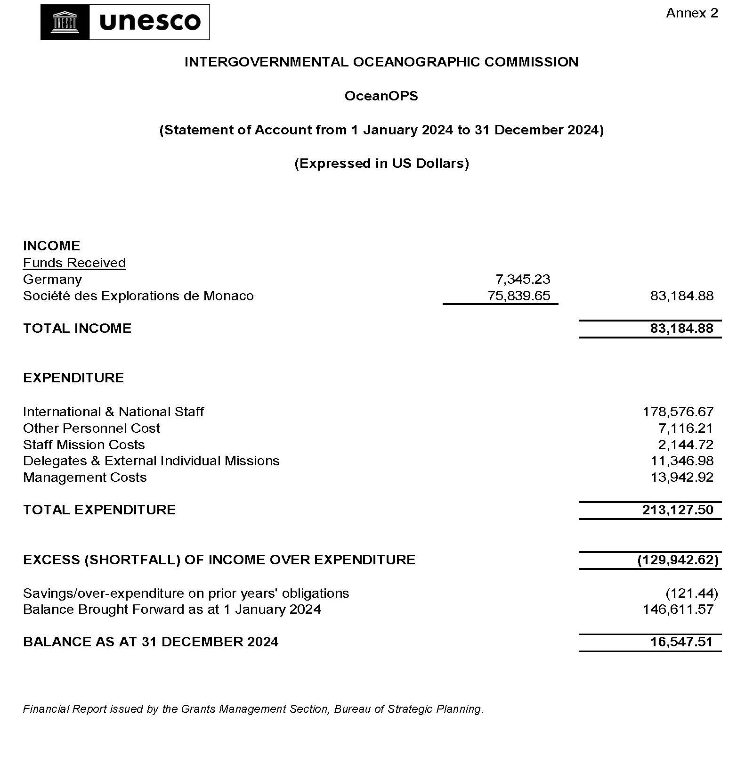

A principios de enero de 2025 se retiró un compromiso por valor de 39 062,0 dólares estadounidenses.
Incluida la contribución del NORAD por valor de 445 869,19 dólares estadounidenses recibida el 17 de diciembre de 2024.
Incluida la contribución del NORAD por valor de 445 869,19 dólares estadounidenses recibida el 17 de diciembre de 2024.

